Что нужно знать о малярии?
Малярия - опасное для жизни заболевание, вызываемое паразитами рода Plasmodium и передающееся комарами через кровь. Комары Anopheles передают возбудителя малярии людям.
Паразиты в комарах, которые распространяют малярию, относятся к роду Plasmodium. Более 100 видов паразитов Plasmodium могут заражать различные виды живых существ. Разные типы Plasmodium размножаются с разной скоростью, что влияет на скорость нарастания симптомов и тяжесть заболевания. Более 100 стран, половина из которых находится в Африке, являются неблагополучными по малярии. Другие очаги массового заболевания – Индия, Бразилия, Шри-Ланка, Вьетнам и Колумбия.
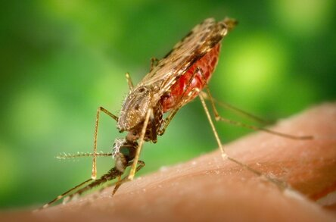

Малярия передается только комарами Anopheles.
Клинические проявления малярии
Все виды малярии характеризуются повторяющимися приступами лихорадки с высокими подъемами температуры, ознобом, общим недомоганием, головной болью, анемией, увеличением печени и селезенки. Тяжесть течения обусловлена видом возбудителя, количеством паразитов в крови, возрастом больного (дети младших возрастов болеют наиболее тяжело), состоянием иммунной системы (беременные, ВИЧ-инфицированные являются группой риска), генетическими особенностями.
Симптомы болезни появляются через 7 или более дней (в среднем через 10-15 дней) после укуса инфицированного комара. В ряде случаев симптомы могут задержаться до 5-12 месяцев. В этот период времени происходит процесс преобразования и накопления паразита в клетках печени. Остановить весь процесс заболевания могут только специфические противомалярийные препараты.
Профилактика малярии
Борьба с комарами, обработка помещения инсектицидами, профилактика укусов комаров.
Защита от укусов комаров должна быть предусмотрена как во время пребывания в помещении, так и вне его. В целях максимальной защиты открытых поверхностей тела от укусов комаров рекомендуется в вечернее время носить одежду с длинными рукавами, брюки, длинное платье. На открытые части тела, следует наносить репелленты.
После наступления сумерек рекомендуется находиться в помещениях, недоступных для залета комаров.
Спать следует под специальными сетками, обработанными инсектицидом длительного действия.
С целью предупреждения развития малярии может потребоваться прием профилактических медицинских препаратов (химиопрофилактика) до поездки, во время нее и после возвращения. Препарат и схема приема назначаются индивидуально врачом, в зависимости от показаний и страны, куда направляется турист.
По возвращении из путешествия следует обратить внимание на состояние здоровья. Внести в амбулаторную карту информацию о посещении эндемичной по малярии зоны. При появлении каких-либо жалоб, и прежде всего подъема температуры, следует немедленно обратиться к врачу и обследоваться на малярию.
СОБЛЮДАЙТЕ МЕРЫ ПРОФИЛАКТИКИ И БУДЬТЕ ЗДОРОВЫ!!!!!
Ирбитский территориальный отдел Управления
Роспотребнадзора по Свердловской области
Ирбитский филиал ФБУЗ «Центр гигиены
и эпидемиологии в Свердловской области»

